Приклад. Розробити сторінку за зразком

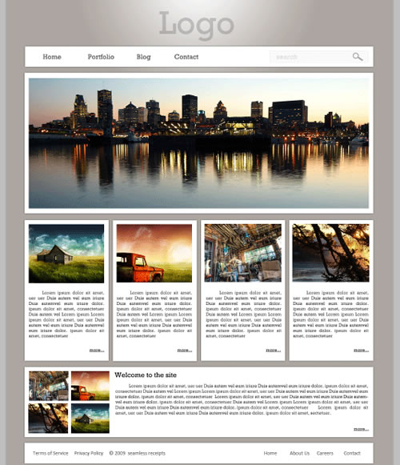

<!DOCTYPE html>

<html lang="en" xmlns="http://www.w3.org/1999/xhtml">

<head>

<meta charset="utf-8" />

<title></title>

<style>

.wrapper{

width:85%;

min-width:200px;

margin:auto;

}

div, section {

border: 1px solid black;

}

/\*---------- LOGO -------------\*/

.logo{

height:100px;

width:100%;

display:flex;

justify-content:center;

align-items:center;

}

/\*------------ nav --------------\*/

nav ul li{

display:inline-flex;

}

a {

text-decoration: none;

}

.logo+div{

display:flex;

justify-content:space-between

}

.search \* {

margin-top: 10px;

}

.search img {

width: 20px;

}

/\*---------- водопад -----\*/

.picture img{

height:100%;

width:100%;

}

/\*--------- PICTURE--------------\*/

.picture{

height:200px

}

/\*---------- ARTICLES -------------\*/

.articles{

display:flex;

}

section {

margin: 10px;

width: 25%;

position: relative

}

section img{

width:100%;

}

.more{

text-align:right;

position:absolute;

overflow:hidden;

right:0px;

bottom:0px;

}

.text{

margin-bottom:20px;

}

/\*--------- All images --------------\*/

.images{

float:left;

display:flex;

flex-wrap:wrap;

width:170px;

}

.images img {

width: 50%;

height:50%;

}

/\*----------------------\*/

footer{

display:flex;

justify-content:space-between;

}

</style>

</head>

<body>

<div class="wrapper">

<div class="logo">

LOGO

</div>

<div>

<nav>

<ul>

<li><a href="#">Home</a></li>

<li><a href="#">Portfolio</a></li>

<li><a href="#">Blog</a></li>

<li><a href="#">Contacts</a></li>

</ul>

</nav>

<div class="search">

<input type="search" name="name" value="" />

<img src="./img/magn.jpg" alt="Alternate Text" />

</div>

</div>

<div class="picture">

<img src="./img/foto.jpg" alt="Alternate Text" />

</div>

<div class="articles">

<section>

<img src="./img/img1.jpg" alt="Alternate Text" />

<div class="text">

Дуже дуже багато тексту Дуже дуже багато тексту Дуже дуже багато тексту Дуже дуже багато тексту

Дуже дуже багато тексту Дуже дуже багато тексту Дуже дуже багато тексту

</div>

<div class="more">

<a href="#">more</a>

</div>

</section>

<section>

<img src="./img/img2.jpg" alt="Alternate Text" />

<div class="text">

Дуже дуже багато тексту Дуже дуже багато тексту Дуже дуже багато тексту Дуже дуже багато тексту

Дуже дуже багато тексту Дуже дуже багато тексту Дуже дуже багато тексту Дуже дуже багато тексту Дуже дуже багато тексту Дуже дуже багато тексту

</div>

<div class="more">

<a href="#">more</a>

</div>

</section>

<section>

<img src="./img/img3.jpg" alt="Alternate Text" />

<div class="text">

Дуже дуже багато тексту Дуже дуже багато тексту Дуже дуже багато тексту Дуже дуже багато тексту

Дуже дуже багато тексту Дуже дуже багато тексту Дуже дуже багато тексту

</div>

<div class="more">

<a href="#">more</a>

</div>

</section>

<section>

<img src="./img/img4.jpg" alt="Alternate Text" />

<div class="text">

Дуже дуже багато тексту Дуже дуже багато тексту Дуже дуже багато тексту Дуже дуже багато тексту

Дуже дуже багато тексту Дуже дуже багато тексту Дуже дуже багато тексту

</div>

<div class="more">

<a href="#">more</a>

</div>

</section>

</div>

<div class="all">

<div class="images">

<img src="./img/img1.jpg" alt="Alternate Text" />

<img src="./img/img2.jpg" alt="Alternate Text" />

<img src="./img/img3.jpg" alt="Alternate Text" />

<img src="./img/img4.jpg" alt="Alternate Text" />

</div>

<div class="text">

<h1>Welcome to the site</h1>

<p>

Дуже дуже багато тексту Дуже дуже багато тексту Дуже дуже багато тексту Дуже дуже багато тексту

Дуже дуже багато тексту Дуже дуже багато тексту Дуже дуже багато тексту

</p>

</div>

</div>

<footer>

<div class="copy">

<a href="#">Therm</a>

<a href="#">Therm</a>

<a href="#">Therm</a>

</div>

<nav>

<ul>

<li><a href="#">Home</a></li>

<li><a href="#">Portfolio</a></li>

<li><a href="#">Blog</a></li>

<li><a href="#">Contacts</a></li>

</ul>

</nav>

</footer>

</div>

</body>

</html>